河南中医药大学第一附属医院2021年中医住院医师招录系统填报操作说明

一、系统登录
1、登录网址：http://117.158.2.210:8005/pauli/recruit/index，建议用IE、谷歌浏览器。
2、点击登录网址后，显示登录界面，浏览招录公告、系统通知，下载中心有招录报名需要的资料。
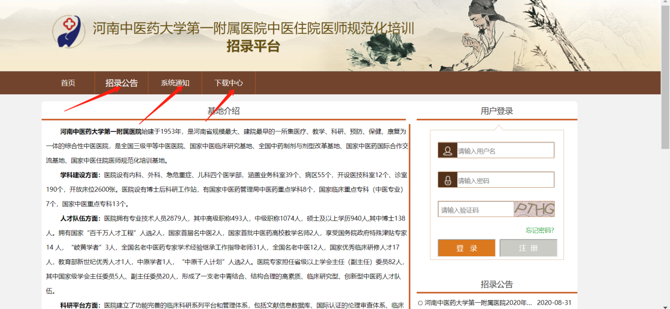
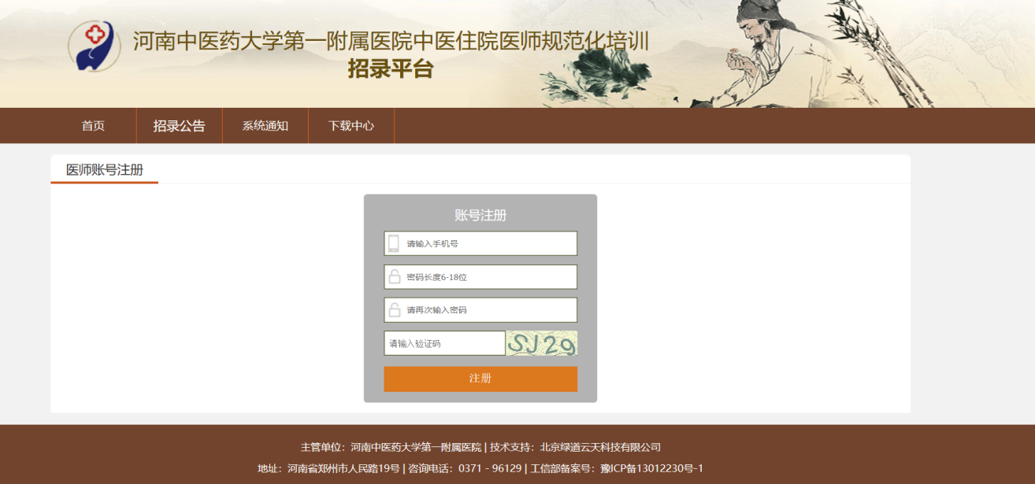
3、注册，点击右侧用户登录框进行系统注册，注意需要用手机号作为用户名进行系统注册。
二、信息填写
1、登录系统后点击左侧个人管理-个人信息，弹出信息填写框，依次填写基本信息、教育经历、工作经历、资质证书四部分。
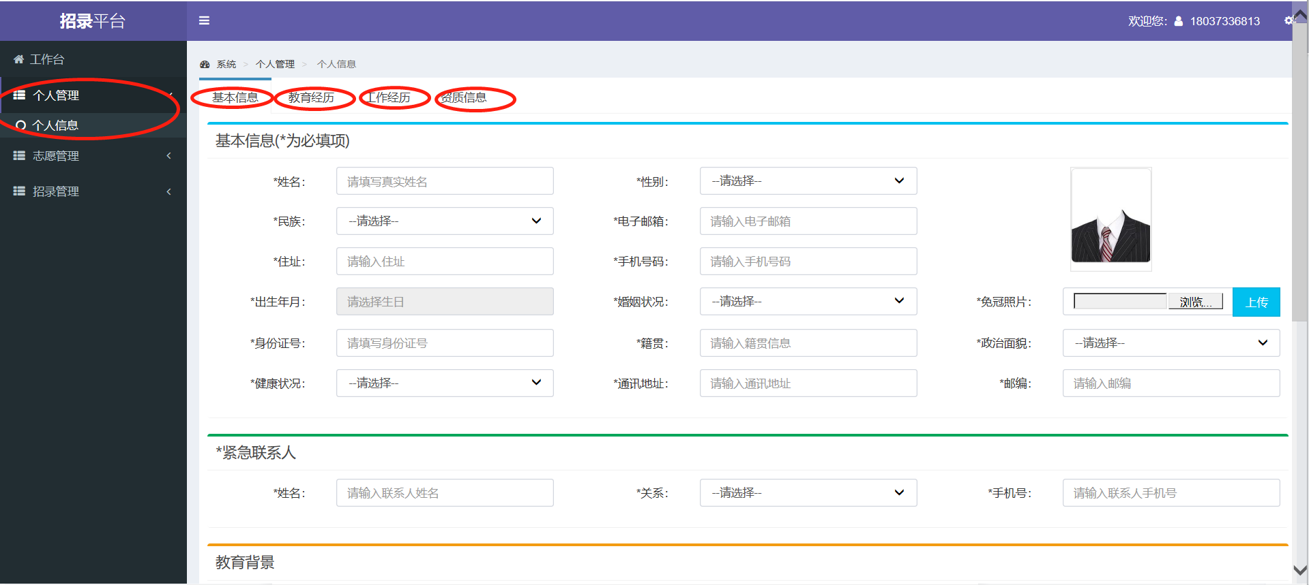

2、上传资质证书包括身份证正面、身份证反面、毕业证书、学位证书、资格证书（如有），点击添加证书，选择浏览证书照片上传、保存。
三、志愿填报
1、个人信息填写完毕保存后，点击左侧志愿管理-志愿填报，弹出如下提示框，点击阅读按钮，仔细阅读志愿填报须知。
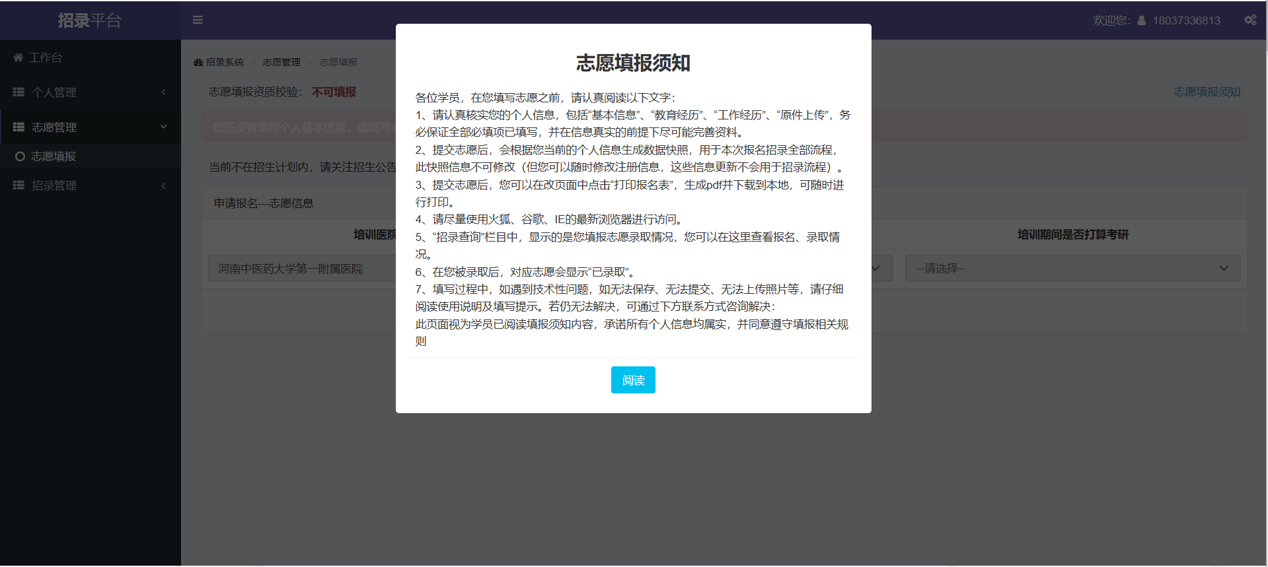
2、志愿填报资质校验
个人基本信息填报介绍保存后，系统会根据个人信息填写情况，自动进行初步自动审核，对于不合格的学员不可填报志愿，根据系统提示进行个人基本信息的完善与修改，若个人信息填写正确，仍不可填报志愿，及时与培训教育部联系。
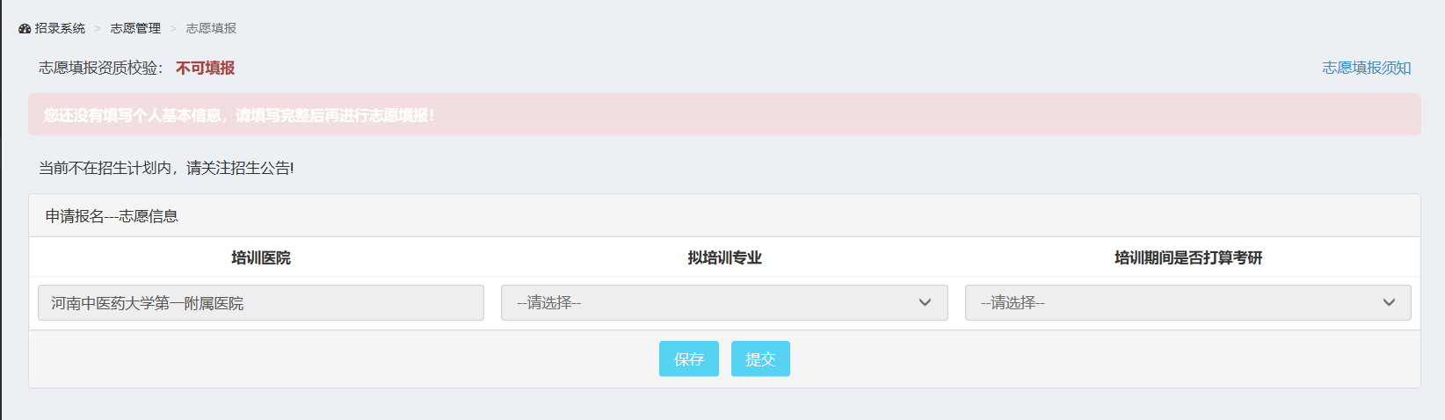

3、志愿填报资质校验完毕，显示绿色可填报后，填写拟培训专业、受否打算考研后，保存志愿，然后提交，在招录查询中左上角志愿填招录状态显示：志愿已提交。表示志愿填报成功。保存但未提交者，后台无法进行志愿审核。
四、招录查询
学员填报志愿后，可查询招录状态，是否通过资质审核、在通过资质线上审核与线下审核后，学员可查询到“通过审核”字样，可以下载报名申请表、准考证，线下进行理论考试、技能考试，考试后查询录取状态。
五、系统通知
相关资格审核、考核、招录名单等通知请及时关注“系统通知”，如有疑问请及时联系工作人员。平台信息联系人及联系电话：王老师18237118273 ，刘老师18037336811。

